Praktische opdracht natuurkunde

Naam: Ayrton Braam, Alexi Stasinopoulos
Klas: H3B
Onderwerp: Practicum kracht en vervorming
Datum: 7-11-2014

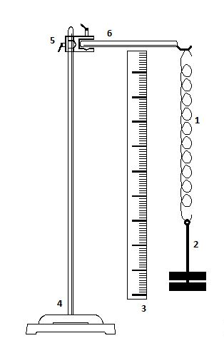

inhoud
- Inleiding
- Doel
- Theorie
- Beschrijving meetmethode
- Overzicht meetresultaten
- Conclusie
- Discussie
- Bijlage

inleiding
Ons verslag is opgebouwd uit verschillende onderdelen. Na de inleiding behandelen we het doel, de theorie, de beschrijving hoe we hebben gemeten en het overzicht van de resultaten. Als slot hebben we de discusie geven we de conclusie. Het systeem wat we hebben gebruikt staat op de titelpagina. De relatie tussen de gewichten en de uitrekking kan hiermee gemeten worden.

Er zijn vele situaties waarbij de exacte uitrekking van een veer van belang is, denk bijvoorbeeld aan en deur die door middel van een veer precies goed dicht moet gaan. Als het te hard gaat beschadigd de deur en anders gaat hij niet goed dicht.

doel

1. Onderzoeksvraag
Welk kwantitatief verband bestaat er tussen de kracht die er op een veer werkt en de uitrekking van de veer?

Hypothese
Wij namen aan dat het een recht evenredig verband was. Hoe groter de kracht, hoe groter de uittrekking.

Onderbouwing
Dit dachten dat de uittrekking van de veer 2x zo lang werd met een gewicht dat 2x zo zwaar was.

theorie
Je spreekt van een kracht als een verschijnsel bij een voorwerp de vorm of snelheid aanpast. Zwaartekracht is de kracht die de aarde op een voorwerp uitoefent. De veer zal dus door de zwaartekracht uitgetrokken worden. De uitrekking van een veer is hoever de veer met het gewichtje eraan min de normale lengte van de veer. De veerconstante is het constante getal dat aangeeft hoeveel Newton er nodig is voor 1 Meter of Centimeter uit te rekken. Je meet bij de veerconstante hoeveel Newton er nodig is om de veer 1 cm of 1 m uit te rekken. Bij een stugge veer moet je meer kracht gebruiken om hem 1 cm uit te rekken dan bij een slappe veer.

Beschrijving meetmethode

Opstelling
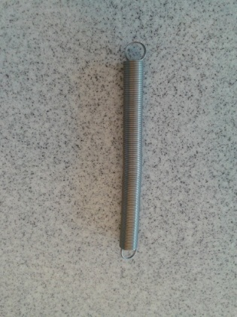
Veer

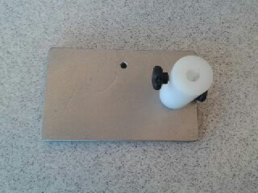

Grondplaat

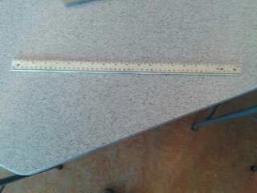
Liniaal

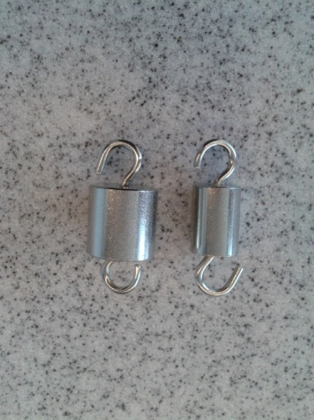

Gewichtjes 25 en 50 gram

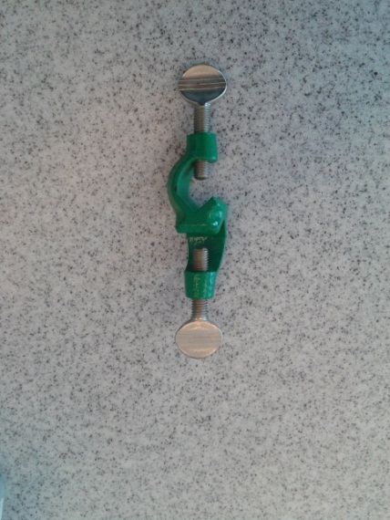

Statiefklem

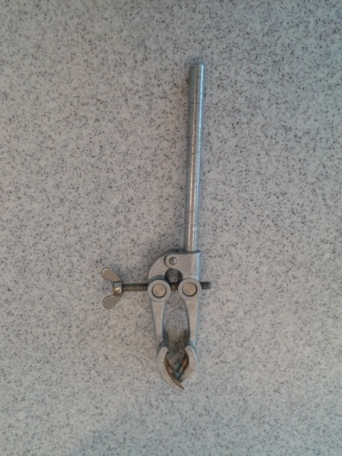
Klem

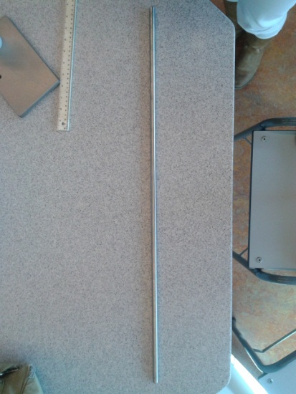
Stang

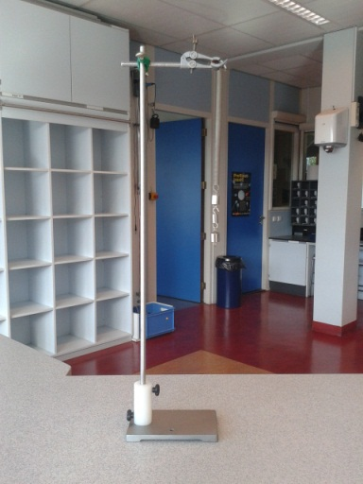
De opstelling met gewichten. De veer is uitgerekt door de gewichten.

Uitvoering proef
Door deze proef hebben we goed inzicht gekregen op de onderzoeksvraag, omdat we onderzocht hebben hoe er uitrekking in verhouding staat met het gewicht en wanneer deze groter is of kleiner. Wij hebben elke keer een kracht van 25 gram er bij opgeteld. Zodat we op een gegeven moment bij 400 gram aankwamen. Tussen deze 25 gram hebben we elke keer de lengte van de veer gemeten. De uitrekking hebben we gemeten in centimeter. De massa in gram. De kracht in Newton en de veerconstante in N/cm.
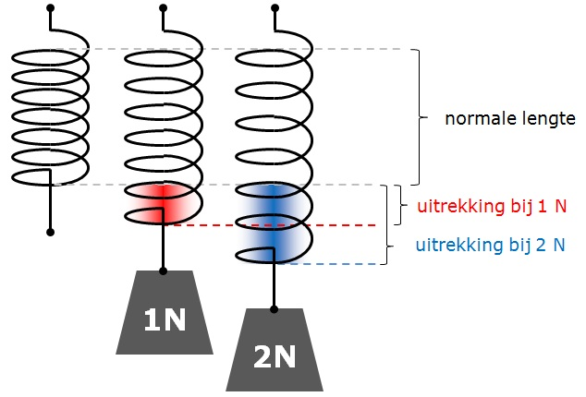

Wij kunnen door de meetgegevens antwoord geven op de onderzoeksvraag. We weten dan de uitrekking bij ieder gewicht en daarmee kunnen we aantonen of dit inderdaad rechtevenredig toeneemt.

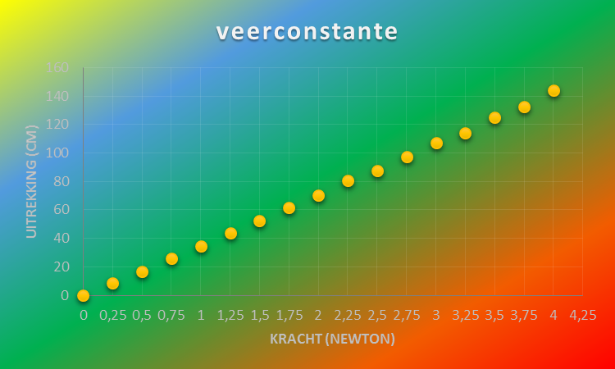
overzicht meetresultaten
m | F | Lengte | u* | C
(Gr) | (N) | (CM) | (CM) | (N/CM)
0 | 0 | 20,1 | 0 | 0,000
25 | 0,25 | 28,5 | 8,4 | 0,030
50 | 0,5 | 36,6 | 16,5 | 0,030
75 | 0,75 | 46 | 25,9 | 0,029
100 | 1 | 54,8 | 34,7 | 0,029
125 | 1,25 | 64 | 43,9 | 0,028
150 | 1,5 | 72,5 | 52,4 | 0,029
175 | 1,75 | 82 | 61,9 | 0,028
200 | 2 | 90,4 | 70,3 | 0,028
225 | 2,25 | 101,1 | 81 | 0,028
250 | 2,5 | 108 | 87,9 | 0,028
275 | 2,75 | 117,4 | 97,3 | 0,028
300 | 3 | 127,1 | 107 | 0,028
325 | 3,25 | 136,3 | 116,2 | 0,028
350 | 3,5 | 145 | 124,9 | 0,028
375 | 3,75 | 152,5 | 132,4 | 0,028
400 | 4 | 164,4 | 144,3 | 0,028

U* Ik had tijdens het practicum een kleine rekenfout gemaakt. Deze heb ik nu goed gemaakt. Het meten heb ik natuurlijk niet aangepast.
De steilheid a van de grafiek is
a = rc = Δy / Δx = 144,3 cm / 4 N = 36 cm/N
De steilheid is dus u / F en dus precies het omgedraaide van de veerconstante F / u
Als je dus 1 / 36 = 0,028 doet dan krijg je C. Dit klopt dus met onze tabel. In formule:
C = veerconstante
F = kracht
u = uitrekking
steilheid = verticaal : horizontaal
Formule: C = F : u
Of als je de grafiek van de veer al hebt getekend:
C = 1 : de steilheid

conclusie
Onze hypothese klopte dus inderdaad want A is de lengte van de veer zonder gewichtje eraan en de X is met gewichtje. We zijn er nu dus achter gekomen dat hoe meer gewicht je aan de veer hangt hoe groter de uitrekking wordt. Het recht evenredige klopt ook, wordt de kracht 2x zo groot, dan is de uittrekking ook 2x zo groot.
Je kunt het zien dat indien F verdubbeld van 1, naar 2 en naar 4 dat de uitrekking verdubbeld van 34,7 naar 70,3 en naar 144,3.
De punten op de grafiek volgen haast een rechte lijn. Dus de steilheid is constant en dus ook de veerconstante.
De veerconstante die we berekenen is haast iedere keer hetzelfde.

discussie
We hebben alles vrij nauwkeurig gemeten, soms zitten we er maar op een 100ste naast. Ook zie je bij de grafiek dat alles netjes gaat tot 2,5 newton. Misschien was daar wat met de veer aan de hand want vanaf daar gaat het weer in een rechte lijn.
Dit was onze eerste gedachte, maar later dachten we dat kleine afwijkingen met een kleiner gewicht zwaarder doortellen in het eindresultaat. Het verschil tussen 8,3 en 8,4 telt zwaarder door dan bijvoorbeeld 144,3 of 144,4. Dit komt door de formule, je deelt namelijk door het aantal cm. Dezelfde afwijking telt minder zwaar.
Eigenlijk moet je 9.81 voor de zwaartekracht gebruiken en niet 10. De meetfout in F is dus 0.19 x m. De geschatte meetfout in u schatten we op 0,05 mm omdat de rolmaat niet heel precies af te lezen is.

In de grafiek zien we maar een hele kleine afwijking van een rechte lijn. Indien we alles perfect hadden gedaan was er geen afwijking geweest. De afwijking is wel minimaal.

We hebben geen opvallende meetfouten, as-afsnijdingen of driftverschijnselen gevonden. Dit komt waarschijnlijk omdat wij een slappe veer hadden, waardoor meetfouten minder uitmaken.

bijlage
